Приложение № 2
к постановлению администрации
Михайловского сельского поселения
Юрьевецкого муниципального
района Ивановской области
от 30.05.2019 № 53
Схемы границ прилегающих к организациям и объектам территорий, на которых не допускается розничная продажа алкогольной продукции
1.Схема границы прилегающей территории к муниципальному казённому дошкольному образовательному учреждению детский сад № 2 «Дюймовочка»д.Михайлово

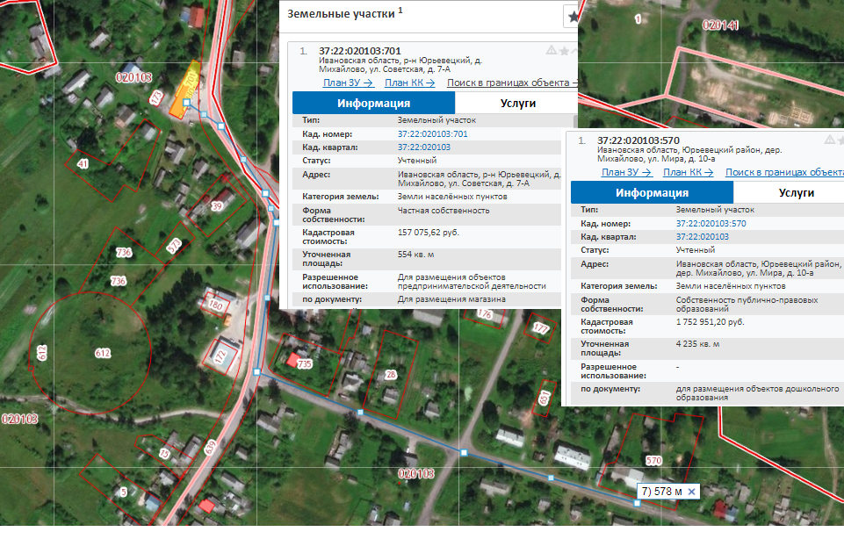

2.Схема границы прилегающей территории к Муниципальному учреждению культуры «Социально-культурное объединение Михайловского сельского поселения Юрьевецкого района Ивановской области» д.Михайлово

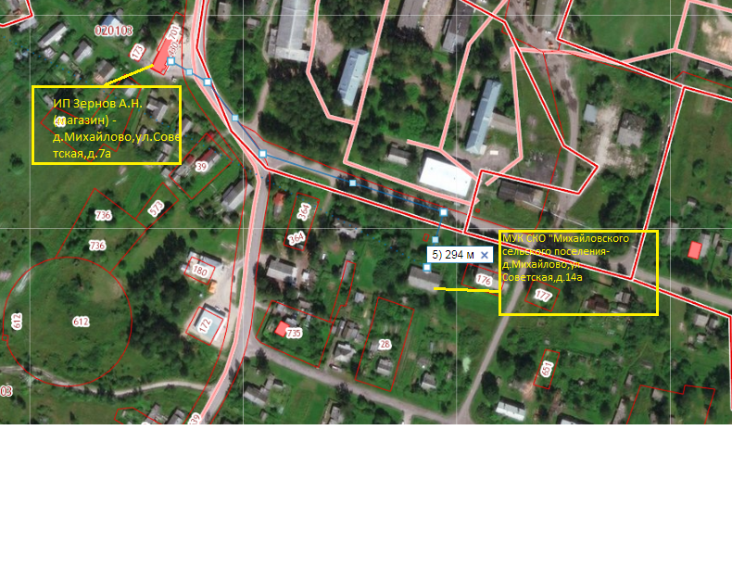
3.Схема границы прилегающей территории к фельдшерско-акушерскому пункту ОБУЗ «Кинешемская центральная районная больница»в д.Михайлово

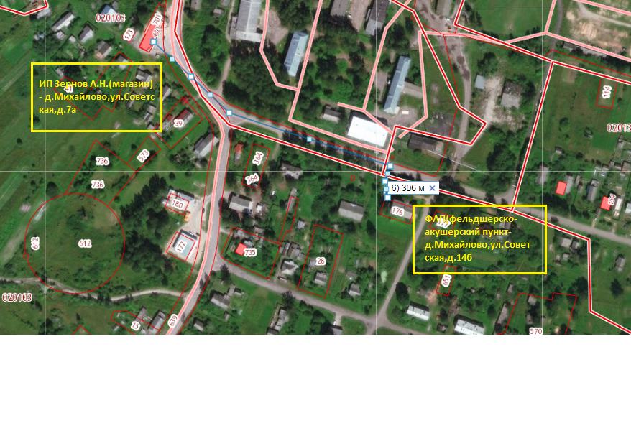
4.Схема границы прилегающей территории к муниципальному казённому дошкольному образовательному учреждению детский сад № 2 «Дюймовочка» д.Михайлово
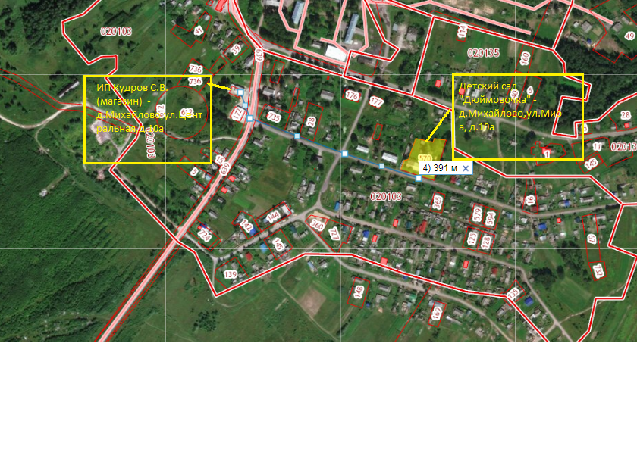
5.Схема границы прилегающей территории к Муниципальному учреждению культуры «Социально-культурное объединение Михайловского сельского поселения Юрьевецкого района Ивановской области» д.Михайлово
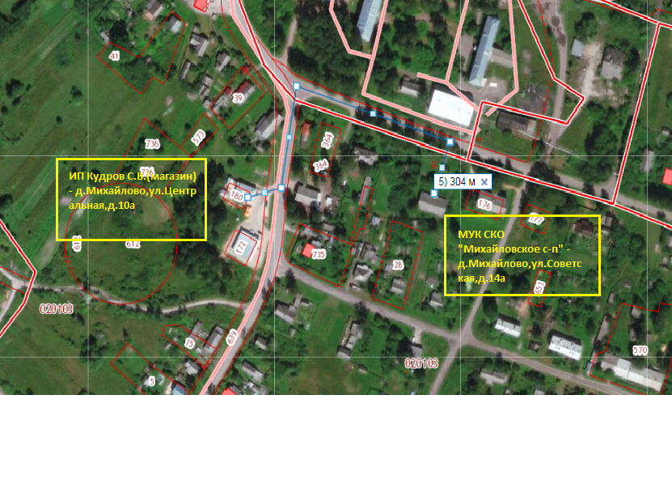
6.Схема границы прилегающей территории к фельдшерско-акушерскому пункту ОБУЗ «Кинешемская центральная районная больница» в д.Михайлово

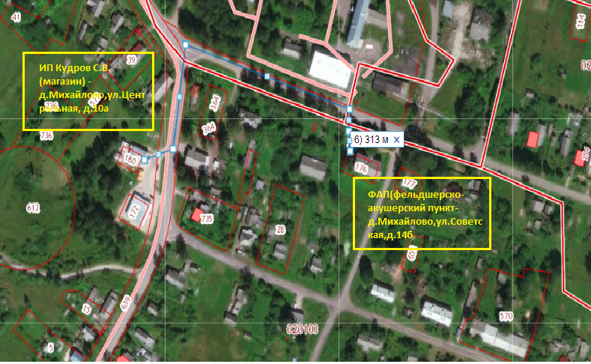

7.Схема границы прилегающей территории к МКОУ Костяевская ОШ (д.Костяево Большое)

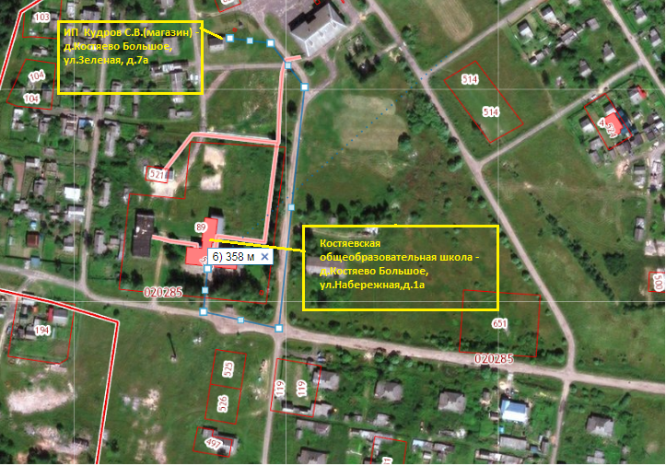

8.Схема границы прилегающей территории к Муниципальному учреждению культуры «Социально-культурное объединение Михайловского сельского поселения Юрьевецкого района Ивановской области» д.Костяево Большое

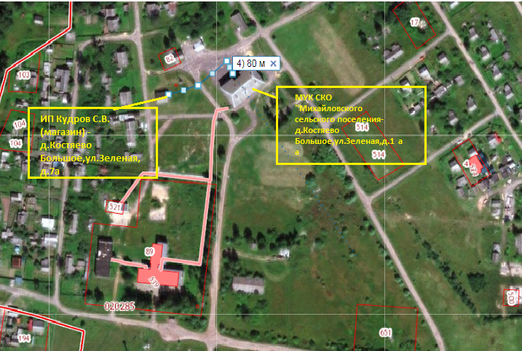

9.Схема границы прилегающей территории к фельдшерско-акушерскому пункту ОБУЗ «Кинешемская центральная районная больница»в д.Костяево Большое
